Prototype Smart Home Berbasis Iot Menggunakan NodeMcU Esp32
Ahmad Fawaid^{*1}, Ahmad Lutfi², Adi Susanto³
^{1,2,3)}Program Studi Ilmu Komputer, Fakultas Sains Dan Teknologi, Universitas Ibrahimy Situbondo
Email: ^{*1}ahmadfawaid949@gmail.com, ²ahmadlutfi.14@gmail.com, ³dsantobae@gmail.com,
(Naskah masuk:
Abstrak: Pergeseran besar dalam industri energi dan otomatisasi rumah telah didorong oleh kemajuan teknologi digital. Salah satu inovasi utama di bidang ini adalah ide Smart Home yang didukung oleh Internet of Things (IoT). Konsep ini membuat perangkat elektronik di rumah saling terhubung dan dapat dioperasikan secara otomatis melalui internet, menciptakan sistem kontrol yang lebih terpadu dan efisien. Penelitian ini merancang sebuah prototipe Smart Home yang menggunakan mikrokontroler NodeMCU ESP32 sebagai pusat kendali yang terhubung dengan sistem cloud. Dengan sistem ini, pengguna dapat mengendalikan perangkat seperti lampu, pintu otomatis, dan CCTV dari jauh hanya dengan menggunakan smartphone. Prototipe ini dibuat untuk menawarkan sistem otomatisasi rumah yang efisien dan menghemat energi, serta dapat diterapkan di lokasi terpencil tanpa memerlukan teknologi yang rumit. Kemampuan untuk mengontrol jadwal fitur dari jarak jauh dan otomatis dalam sistem ini tidak hanya meningkatkan kenyamanan pengguna tetapi juga mengurangi limbah energi listrik. Diharapkan hasil dari penerapan ini bisa menjadi contoh awal dalam menggunakan teknologi IoT untuk membangun rumah yang efisien, cerdas, dan berkelanjutan.
Kata Kunci – Smart Home, IoT, NodeMcU ESP32

Iot Based Smart Home Prototype Using NodeMcU Esp32
Abstract: A major shift in the home energy and automotive industry has been driven by advances in digital technology. One of the major innovations in this field is the idea of ​​Smart Home powered by the Internet of Things (IoT). This concept makes electronic devices in the home interconnected and can be operated automatically via the internet, creating a more integrated and efficient control system. This study designs a Smart Home prototype that uses the NodeMCU ESP32 microcontroller as a control center connected to a cloud system. With this system, users can control devices such as lights, automatic doors, and CCTV remotely using only a smartphone. This prototype is designed to offer an efficient and energy-saving home automation system, and can be applied in remote locations without the need for complicated technology. The ability to control the schedule features remotely and automatically in this system not only increases user comfort but also reduces electrical energy waste. It is hoped that the results of this application can be an early example in the use of IoT technology to build efficient, smart, and sustainable homes.
Keywords – Smart Home, IoT, NodeMcU ESP32

Pendahuluan
Kemajuan teknologi digital telah mendorong transformasi signifikan dalam berbagai aspek kehidupan, termasuk dalam bidang kelistrikan dan otomasi rumah tangga [1]. Inovasi yang didukung oleh Internet of Things (IoT) menjadi tonggak penting dalam memungkinkan perangkat elektronik saling terhubung dalam satu sistem yang dapat dikontrol secara otomatis melalui jaringan internet. Salah satu implementasi nyata dari teknologi IoT adalah konsep Smart Home atau rumah pintar, yang memungkinkan pengguna untuk mengontrol peralatan rumah tangga secara efisien dan jarak jauh menggunakan sistem cloud dan perangkat berbasis mikrokontroler seperti NodeMCU ESP32 [2].
Smart Home atau rumah pintar adalah salah satu dari IoT project yang dapat memberikan manfaat bagi penggunanya untuk mengontrol rumah dari jarak jauh menggunakan sistem cloud. Sistem cloud ini memberikan kesempatan bagi pengguna untuk mengawasi serta mengatur perangkat rumah dari lokasi mana pun dan pada waktu kapan saja [3]. Perangkat rumah pintar merupakan alat yang dilengkapi dengan teknologi canggih untuk mengatur pencahayaan serta perangkat elektronik lainnya. Perangkat media ini memungkinkan pengguna untuk menyalakan dan mematikan dengan mudah hanya menggunakan ponsel yang ada di tangan serta beberapa fungsi yang lainnya [4]. Smart Home menawarkan berbagai manfaat, seperti efisiensi energi, peningkatan kenyamanan, serta pengelolaan perangkat rumah yang lebih praktis [5]. Keberadaan smart home ini bertujuan untuk membantu pengguna dalam mengoperasikan perangkat listrik serta meningkatkan kenyamanan dalam kehidupan sehari-hari [6].
Sistem otomatisasi yang menggunakan teknologi hemat energi harus dirancang agar pengaturan penggunaan listrik di rumah dapat berlangsung dengan lebih baik. teknologi smart home berbasis IoT menghadirkan peluang signifikan dalam mengatasi berbagai tantangan di era modern. Dengan memanfaatkan teknologi IoT, penghuni rumah dapat mengelola pencahayaan, perangkat elektronik terhubung melalui jaringan internet [7]. Penggabungan teknologi IoT dalam smart home juga menciptakan peluang besar untuk menerapkan kecerdasan buatan (AI) dalam pengambilan keputusan otomatis yang didasarkan pada data. Sebagai contoh, sistem dapat diisi dengan sensor dan algoritma pembelajaran mesin yang memungkinkan perangkat untuk memahami pola kebiasaan pengguna agar dapat mengatur pencahayaan atau suhu ruangan secara otomatis. Ini tidak hanya memaksimalkan penggunaan energi, tetapi juga menawarkan pengalaman yang lebih individual kepada pengguna. Penelitian ini mengungkapkan bahwa penerapan sistem berbasis IoT yang dikombinasikan dengan logika fuzzy mampu meningkatkan efisiensi energi hingga 30% dibandingkan dengan pengendalian manual, terutama dalam mengatur perangkat listrik rumah tangga di daerah dengan sumber daya terbatas [8]. NodeMCU ESP32, yang bertindak sebagai otak dalam prototipe ini, memungkinkan pengendalian peralatan rumah lewat koneksi Wi-Fi, sehingga sangat ideal untuk digunakan di rumah-rumah di lokasi terpencil yang memiliki infrastruktur teknologi yang minim. Pengguna mampu mengakses serta mengatur perangkat seperti lampu, pintu otomatis, dan CCTV hanya dengan ponsel pintar. Selain memfasilitasi fungsinya, sistem ini menawarkan sistem pengaturan otomatis yang disesuaikan dengan situasi saat ini dan membantu dalam mengurangi limbah energi listrik.
Pengembangan sistem otomasi rumah yang hemat energi menjadi kebutuhan mendesak. Penggunaan prototipe Smart Home berbasis IoT dapat menjadi solusi alternatif untuk meningkatkan efisiensi penggunaan listrik rumah tangga di wilayah dengan keterbatasan infrastruktur. NodeMCU ESP32, berfungsi sebagai otak dari sistem ini, memungkinkan akses koneksi Wi-Fi dan dapat diprogram untuk mengatur beberapa perangkat sekaligus. Dengan sistem ini, pengguna tidak hanya dapat mengendalikan perangkat secara remote, tetapi juga menjadwalkan penggunaan perangkat elektronik sehingga konsumsi listrik menjadi lebih efisien dan terawasi.
Pelaksanaan prototipe ini diharapkan dapat berfungsi sebagai contoh pertama dalam memanfaatkan teknologi digital untuk memenuhi permintaan energi dan otomatisasi rumah di wilayah terpencil. Selain memberikan kenyamanan yang lebih, sistem ini juga memiliki kemungkinan untuk menjadi solusi yang cerdas dan berkelanjutan dalam pengelolaan energi.

Metode Penelitian
Metode Penelitian Smart Home ini memiliki tahapan dalam pelakuakan metode penelitian yang mana terdiri dari;

Waterfall
Pertama-tama dalam dalam membuat prototype smart home berbasis iot menggunakan nodemcu esp32 adlah membuat blok diagram sebagai gambaran awal untuk merancangnya, sehingga blok diagram rangkaian tersebut akan menghasilkan suatu kerangka yang dapat dijadikan acuan untuk merancang suatu perangkat sesuai dengan keinginan yang telah ditentukan. Perancangan ini terdiri dari peralatan yang latihannya dibatasi oleh pemprogram, sehingga semua kerangka kerja dapat saling berhubungan. Sistem yang akan di rancang dapat bekerja secara otomatis bila mendapat perintah dari suatu objek sehingga dari penjelasan ini bahwa perancangan ini di mulai dari awal sehingga menjadi suatu Alat yang dipakai dalam studi ini mendukung pelaksanaan metode Waterfall, sementara pendekatan desain aplikasi yang digunakan dalam penelitian ini mengikuti model Waterfall. Metode waterfall adalah merupakan suatu proses pengembangan perangkat lunak yang berurutan, dimana kemajuan teknologi dipandang sebagai terus mengalir ke bawah (seperti air terjun) dengan melewati beberapa fase-fase perencanaan, pemodelan implementasi dan pengujian [8]. Pemilihan metode ini karena metode ini sangat gampang untuk kita realisasikan kareana alurna seperti air terjun, dengan meminimalisir kesalahan dalam proses pembuatan sistem.

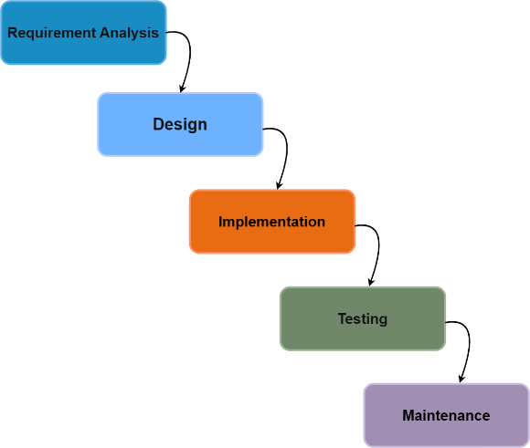

Gambar 1. Metode Waterfall

Metode Pengumpulan Data
Dalam pengembafab sisten yang di bangun, penulis menggunakan teknik pengumpulan data yang digunakan dalam melakukan menelitian ini, antara lain;
- Observasi
Observasi merupakan proses pengamatan sistematis dari aktivitas manusia dan pengaturan fisik dimana kegiatan tersebut berlangsung secara terus menerus dari lokus aktivitas bersifat alami untuk menghasilkan fakta. Dalam melaksanakan observasi ini peneliti menggunakan sarana utama indera penglihatan [9]. Pengamatan secara langsung ini menjadi data yang empiris karena langsung berbenturan dengan keadaan.
- Wawancara
Wawancara adalah situasi berhadap-hadapan antara pewawancara dan responden yang dimaksudkan untuk menggali informasi yang diharapkan, dan bertujuan mendapatkan data tentang responden dengan minimum bias dan maksimum efisiensi [10]. Ini teknik observasi yang tanya jawab kepada pihak yang bersangkutan.
- Literatur
Literatur adalah bahan tertulis dengan tangan atau mesin ketik seperti manuskrip, surat-surat, dan lain-lain atau bahanbahan tercetak seperti artikel, majalah, buku, dan sebagainya, dan bahan pandang dengar (audio-visual) seperti gambar, piringan hitam, pita rekam, pita video, dan lain-lain [11]. Ini sangat penting karean menjadi reverensi yang ilmiah yang bisa menjadi acuan untuk penulis lakukan.

Hasil dan Pembahasan

Pembahasan
Pembahasan mengenai smart home berbasis iot menggunakan nodemcu esp32 antara lain;

Identifikasi Interface
Identifikasi interface adalah merupakan hal yang begitu juga penting dalam menjadikan sistem yang akan dibuat menarik para pengguna. Dengan interface yang sangat baik akan menggambarkan sistem yang baik pula.

Desain Interface
Desain Interface adalah untuk menentukan bagaimana seorang pengguna berinteraksi dengan sistem atau produk tersebut. Berikut di bawah ini adalah desain interface dari prototype smart home berbasis iot.
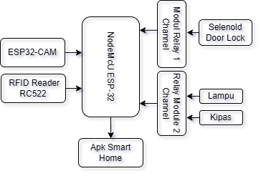

Gambar 2. Blok Diagram Smart Home
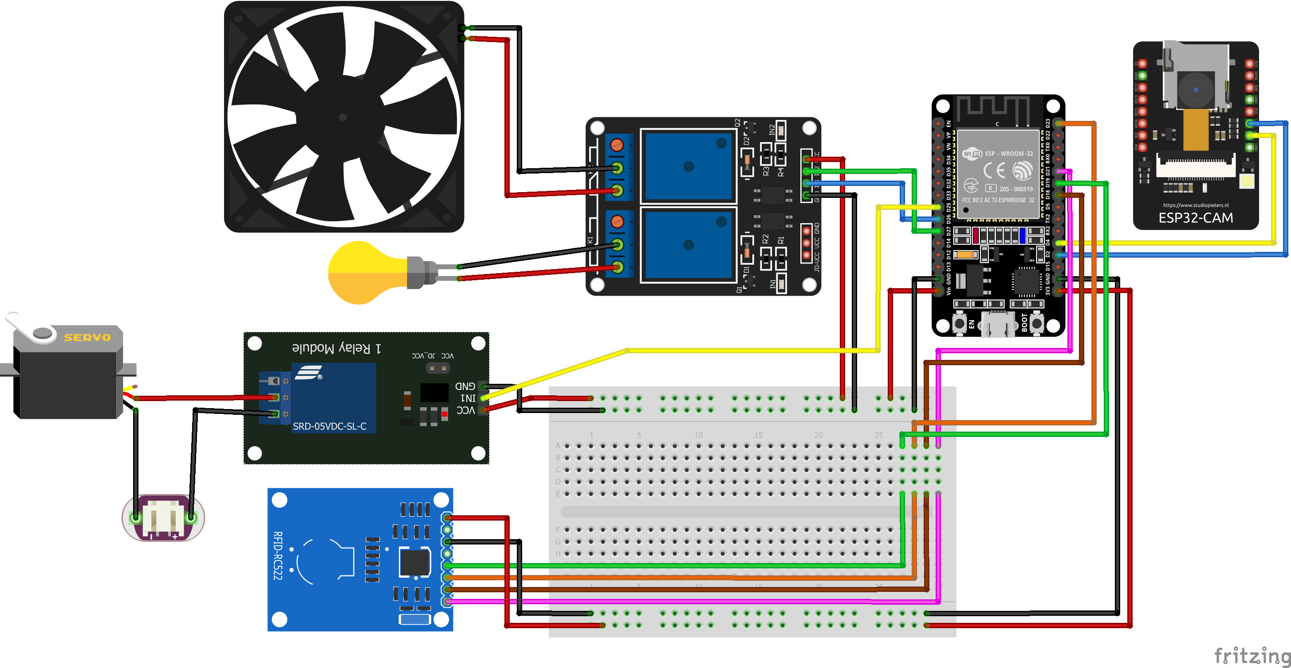

Gambar 3. Skematik Sistem Smart Home

Komponen yang butuhkan untuk membuat smart home berbasis iot yang mana di lengkapi antara lain :
- ESP32 (Untuk mengontrol relay, RFID, dan koneksi ke Blynk)
- ESP32-CAM (Untuk fitur CCTV / monitoring visual via Wi-Fi)
- Lampu (220V AC)
- Kipas (12V DC Fan)
- Relay Module 2 Channel (Untuk mengontrol lampu dan kipas)
- Relay Module 1 Channel (Untuk Selenoid)
- RFID Reader RC522
- Kartu RFID / Tag
- Solenoid Door Lock (12V)
- Power Supply 12V untuk Solenoid Lock
- Power Supply 5V untuk ESP32 (adaptor USB)

Desain Flowchart
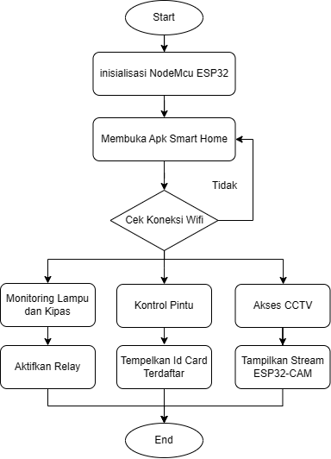

Gambar 4. Desain Flowchart
Pada gambar tersebut diatas, smart home terhubung ke jaringan Wi-Fi rumah. Setelah terhubung, ESP32 dapat menerima perintah dari aplikasi smartphone melalui web server lokal untuk mengontrol perangkat rumah secara real-time. Sistem ini mendukung kontrol jarak jauh selama berada dalam jaringan yang sama, atau melalui cloud jika diatur.
Relay 2 channel digunakan untuk mengontrol lampu dan kipas, sedangkan solenold Door Lock menggerakkan pintu otomatis berdasarkan id card yang sedah terekam dari ESP32. Untuk sistem pengawasan, ESP32-CAM berfungsi sebagai CCTV yang dapat diakses melalui IP lokal.

Pengujian
Setelah tahap perakitan dan pemprograman alat selesai, langkah selanjutnya adalah melakukan pengujian sistem. Tujuan dari pengujian ini adalah untuk mengevaluasi kinerja serta memastikan koneksi antara perangkat keras dan perangkat lunak dalam aplikasi sistem berjalan dengan baik. Melalui pengujian ini, dapat dipastikan apakah alat dan program yang dikembangkan berfungsi sesuai dengan harapan. Pengujian dilakukan pada kedua aspek, yaitu perangkat keras dan perangkat lunak. Secara khusus, pengujian ini bertujuan untuk mengukur kemampuan NodeMCU ESP32 dalam menjalankan perintah yang diterima dari perangkat Android pada berbagai jarak.

Hasil Pengujian Alat Dengan Tanpa Penghalang
Pada eksperimen kali ini, pengujian alat smart home berbasis iot menggunakan nodemcu esp32 ini, diuji dengan cara pengujian jarak tanpa penghalang sama sekali, dari uraian ini maka hasil pengujiannya antara lain;

Tabel 1. Pengujian Jarak Dan Kekuatan Sinyal Smart Home Tanpa Penghalang
No | Jarak | Kekuatan Sinyal WiFi | Delay Respon | Status Kontrol | Keterangan
1 | 1 m | 100% | < 1 detik | Sangat stabil | Sangat responsif
2 | 3 m | 98–100% | < 1 detik | Stabil | Ideal untuk ruang indoor terbuka
3 | 5 m | 95–98% | < 1 detik | Stabil | Tidak ada delay
4 | 7 m | 90–95% | < 1 detik | Stabil | Masih sangat baik
5 | 9 m | 85–90% | ± 1 detik | Stabil | Kadang fluktuasi kecil sinyal
6 | 11 m | 75–85% | ± 1–2 detik | Masih bagus | Mulai terasa delay sedikit
7 | 13 m | 65–75% | ± 2 detik | Agak lambat | Sesekali perlu kirim ulang dari Blynk
8 | 15 m | 60–70% | ± 2-3 detik | Delay Terasa | Tidak cocok untuk kontrol real-time
Tabel 1 tentang jarak dan kekuatan respon dari alat smart home ini Pengujian Jarak Tanpa Penghalang;
- Jarak ideal untuk kontrol cepat dan stabil: 1 – 9 meter
- Respon mulai melambat setelah 11 meter, meskipun masih bisa berfungsi
- Di15 meter tanpa dinding, sistem masih bekerja, tapi dengan delay nyata
- Masih cocok untuk halaman rumah terbuka, garasi, atau area taman

Hasil Pengujian Alat Dengan Adanya Penghalang
Pada eksperimen kali ini, pengujian alat smart home berbasis iot menggunakan nodemcu esp32 ini, diuji dengan cara pengujian jarak optimal dalam pengontrola alat ini dengan aplikasi smar home dengan adanya penghalang dari pengujian ini;

Tabel 2. Pengujian Jarak Dan Kekuatan Sinyal Smart Home Adanya Penghalang
No | Jarak | Kekuatan Sinyal WiFi | Delay Respon | Status Kontrol | Keterangan
1 | 1 m | 90–95% | < 1 detik | Sangat stabil | Seperti tanpa dinding
2 | 2 m | 85–90% | < 1 detik | Stabil | Masih sangat responsif
3 | 3 m | 80–85% | ± 1 detik | Stabil | Respon sedikit melambat
4 | 4 m | 75–80% | ± 1 detik | Stabil | Masih dalam batas responsif
5 | 5 m | 70–75% | ± 1–2 detik | Stabil | Kadang perlu ulang perintah (jarang)
6 | 6 m | 60–70% | ± 2 detik | Mulai delay | Kadang telat menyalakan relay
7 | 7 m | 50–60% | ± 2–3 detik | Tidak stabil | Kadang putus koneksi Blynk sementara
8 | 8 m | 40–55% | > 3 detik | Intermiten | Tidak cocok untuk kontrol real-time
9 | 9 m | 30–45% | > 4 detik | Hampir gagal | Koneksi sering drop
10 | 10 m | < 30% / terputus | Tidak terkirim | Gagal | Sinyal tidak menjangkau perangkat
Tabel 2 tentang jarak dan kekuatan respon dari alat smart home ini Pengujian Jarak dengan adanya Penghalang;
- Efek dinding sangat mempengaruhi sinyal, meskipun jarak pendek
- Jarak optimal dengan 1–2 dinding: 1 – 5 meter
- Di atas 6 meter dengan banyak penghalang, kontrol mulai tidak stabil

Hasil Pengujian Door Lock Menggunakan ID Card RFID
Berikut adalah tabel hasil pengujian fitur "Smart Door Lock" menggunakan RFID ID Card pada sistem Smart Home berbasis ESP32 + RC522 + Blynk. Pengujian ini mencakup respon sistem terhadap kartu yang valid dan tidak valid, jarak pembacaan, kecepatan respon, serta kondisi kontrol dari Blynk

.

Tabel 3. Pengujian Door Lock
No | Jenis Kartu | Jarak Pembacaan | Waktu Respon | Status Pintu | Indikator LED/Buzzer | Keterangan
1 | Kartu terdaftar | ± 2–3 cm | < 1 detik | Terbuka (Unlock) | LED Hijau ON, Buzzer Bip | Respon cepat, pintu terbuka otomatis
2 | Kartu tidak terdaftar | ± 2–3 cm | < 1 detik | Tetap Terkunci | LED Merah ON, Bip 2x | Akses ditolak, pintu tetap terkunci
3 | Kartu terdaftar | ± 5 cm (maks) | < 1 detik | Terbuka (Unlock) | LED Hijau ON, Buzzer Bip | Jarak maksimal pembacaan normal
4 | Kartu terdaftar | > 5 cm | - | Tidak terbaca | Tidak ada respon | Di luar jangkauan RC522
5 | Kartu terdaftar | ± 2 cm | < 1 detik | Terbuka (via Blynk juga) | LED Hijau ON | Status pintu sinkron dengan aplikasi Blynk

Pada tabel 3 ini menjelaskan pengujian door lock menggunakan ID card RFID menunjukkan bahwa sistem berhasil mengenali kartu yang terdaftar dan membuka pintu dengan cepat (kurang dari 1 detik) pada jarak 2–5 cm. Kartu yang tidak terdaftar ditolak dengan indikator LED merah. Sistem bekerja stabil dan akurat, serta dapat disinkronkan dengan aplikasi Blynk untuk kontrol status pintu.

Hasil Pengujian ESP32-CAM
Berikut adalah tabel hasil pengujian ESP32-CAM dalam sistem Smart Home kamu. Fokus pengujian dilakukan pada aspek kamera streaming, resolusi gambar, kestabilan koneksi WiFi, serta respon delay saat diakses melalui jaringan lokal dan aplikasi (misal Blynk atau IP Web Server).

Tabel 4. Pengujian Pantauan CCTV
No | Parameter Uji | Hasil | Keterangan
1 | Koneksi WiFi | Stabil | Terhubung dengan jaringan lokal
2 | Streaming Kamera | Berhasil | Tampilan muncul via IP lokal
3 | Delay Video | ± 1–2 detik | Pada resolusi 640x480
4 | Kualitas Gambar Siang | Jelas | Gambar terang dan tajam
5 | Kualitas Gambar Malam | Redup / Noise | Membutuhkan pencahayaan tambahan
6 | Jangkauan WiFi (8 m) | Tidak stabil | Perlu repeater atau penguat sinyal

ESP32-CAM berhasil terhubung ke jaringan WiFi lokal dan mampu menampilkan streaming video melalui IP lokal dengan delay sekitar 1–2 detik pada resolusi 640x480. Gambar terlihat jelas saat siang hari dengan pencahayaan cukup, namun saat malam hari kualitas menurun karena kurangnya penerangan. Jangkauan sinyal WiFi cukup baik hingga 10 meter, meskipun mulai tidak stabil jika ada penghalang seperti dinding. Secara keseluruhan, ESP32-CAM bekerja dengan baik untuk pemantauan jarak dekat dalam sistem smart home.

Kesimpulan
- Penelitian ini berhasil merancang dan mengimplementasikan prototipe Smart Home berbasis Internet of Things (IoT) menggunakan NodeMCU ESP32 yang mampu mengontrol berbagai perangkat rumah tangga seperti lampu, kipas, pintu otomatis, dan CCTV melalui aplikasi smartphone.
- Sistem dirancang agar dapat digunakan di wilayah terpencil dengan infrastruktur terbatas karena hanya membutuhkan koneksi Wi-Fi dan perangkat berdaya rendah, menjadikannya solusi yang hemat energi dan efisien.
- Berdasarkan hasil pengujian, sistem bekerja dengan sangat baik pada jarak 1–9 meter tanpa penghalang, serta masih dapat digunakan hingga jarak tertentu dengan penghalang meskipun mengalami sedikit penurunan stabilitas sinyal.
- Fitur RFID sebagai sistem keamanan pintu bekerja efektif dalam mendeteksi kartu yang valid maupun tidak valid, sedangkan ESP32-CAM dapat menampilkan video pemantauan secara real-time.

Ucapan Terima Kasih
Ucapan terima kasih yang sebesar-besarnya ditujukan kepada pihak-pihak yang telah berkontribusi dalam penelitian kami ini yang terhormat Bapat Ahmad Luthfi, M.Kom (Pembimbing 1) dan Bapak Adi Susanto, M.Kom. (Pembimbing Kedua), yang telah memberikan saran dan kritikan kepada kami sehingga kami mampu menyelesaikan karya ilmiah ini.

Daftar Pustaka
[1] Yusman, Bakhtiar, and Ulan Sari, “Rancang Bangun Sistem Smart Home Dengan Arduino Uno R3 Berbasis Internet Of Things (IoT),” JURNAL LITEK : Jurnal Listrik Telekomunikasi Elektronika, vol. 16, no. 1, pp. 2549–8762, 2019.
[2] Selvi Puspitasari, Akhlis Munazilin, and Farihin Lazim, “Rancang Bangun Smart Home Berbasis Mikrokontroller ESP 32 dan Blynk,” JURNAL ILMU KOMPUTER (JUIK), vol. 4, no. 2, 2024, [Online]. Available: https://journal.umgo.ac.id/index.php/juik/index
[3] F. Zaini, R. Politeknik, and N. Balikpapan, Smart Home Berbasis Iot Smart Home Based On IoT. 2023.
[4] W. Rio, A. Pratama, and T. Elektro, “Smart Home Dengan Modul Nodemcu Esp8266 Berbasis Internet Of Things (IoT).”
[5] S. Sadi, I. Pratama, and S. Mal Ardi Kalizar, “Perancangan Sistem Smart Home Berbasis Internet Of Things,” JURNAL TEKNIK ELEKTRO, vol. 1, no. 1, pp. 18–22, 2023.
[6] Marfuddin, Sulis Dri Handono, and Avin Darma Irawan, “Prototipe smart home berbasis mikrokontroler arduino dan smart phone,” Jurnal Program Studi Teknik Mesin UM Metro , 2020.
[7] Rufman Iman Akbar, Denny Ganjar Purnama, Aulia Salsabila, and Aurelia Salsabila, “Pengembangan Model SmartHome berbasis IoT,” Prosiding Seminar Nasional Penelitian LPPM UMJ , 2023, [Online]. Available: http://jurnal.umj.ac.id/index.php/semnaslit
[8] Nugroho, A. D., Hartati, S., & Susanto, A. (2022). Smart Home Automation System Using IoT and Fuzzy Logic to Optimize Energy Consumption. Journal of Electrical and Computer Engineering, 2022.
[9] T. Intan Solihati, I. Nuraida, and N. Hidayanti, “Pemanfaatan Kardus Menjadi Tempat Sampah Pintar Berbasis Arduino Uno R3,” JURNAL ABDIMAS UMTAS LPPM-Universitas Muhammadiyah Tasikmalaya , 2021.
[10] Haris herdiansyah, “Wawancara Observasi Dan Focus Groups Sebagai Instrumen Penggalian data Kuantitatif ,” in Depok: PT. Rajagrafindi, 2019, p. 27.
[11] L. Nul Hakim, “Ulasan Metodologi Kualitatif: Wawancara Terhadap Elit Review of Qualitative Method: Interview of the Elite,” Pusat Pengkajian, Pengolahan Data dan Informasi (P3DI) Sekretariat Jenderal DPR RI, p. 167, 2013.
[12] Helaluddin and Hengki Wijaya, “Analisis Data Kualitatif Sebuah Tinjauan Teori dan Praktik”, Makassar: Sekolah Tinggi Theologia Jaffray, 2019.

